«Корякская пляска»
Корякская родовая мелодия
Слова Г. Поротова

Корякская пляска, веселья сестра,
Готовы плясать мы с утра до утра.
Аияияия, яия.
Наш бубен корякский задорно звучит,
Людей на Камчатке он всех веселит.
Аияияия, яия.

«Хололо»
Музыка и слова Г. Поротова

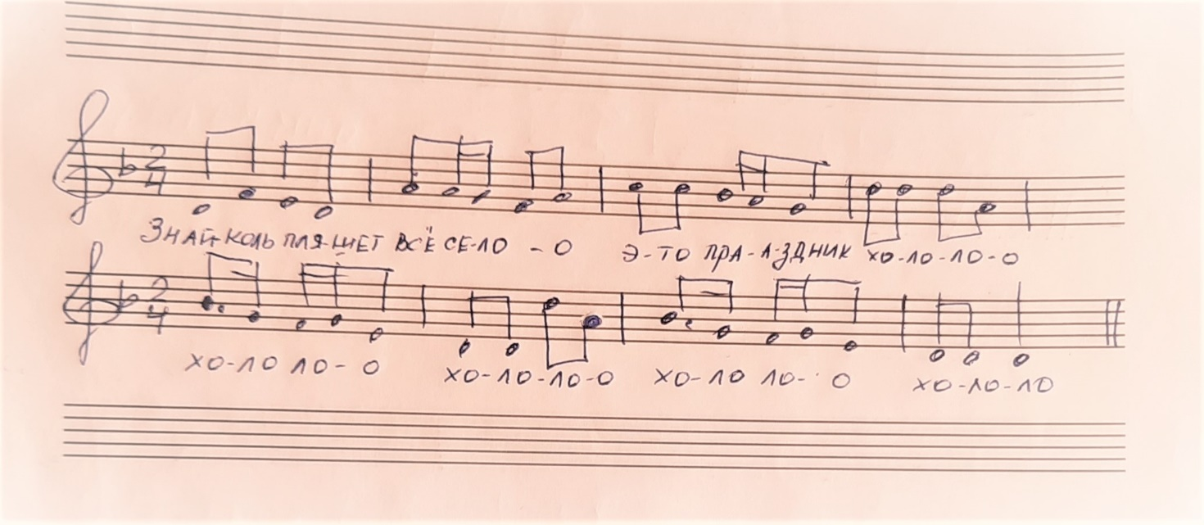
Хололо
Музыка и слова Г. Поротова

1. Когда мы пляшем «Хололо»
На сердце радость и тепло.
Хололо, Хололо, Хололо, Хололо!

2. Разнаряжены, как в сказках,
Веселятся люди в масках.
Хололо, Хололо, Хололо, Хололо.

3. Кто под маской, я не знаю:
То ли Ое, то ли Ая…
Хололо, Хололо, Хололо, Хололо!

4. Знай, коль пляшет всё село,
Это праздник Хололо.
Хололо, Хололо, Хололо, Хололо!

